ОГЛАВЛЕНИЕ

ВВЕДЕНИЕ 3
ГЛАВА 1. Язык SWIFT 4
ГЛАВА 2. интегрированная среда разработки xcode 6
2.1. Общая характеристика XCODE 6
2.2. Характеристика используемой версии XCODE 6
ГЛАВА 3. ТЕХНИЧЕСКОЕ ЗАДАНИЕ 8
ГЛАВА 4. РАЗРАБОТКА 9
4.1. Parse 9
4.2. Создание проекта в Xcode 10
4.3. Разработка интерфейса 11
4.4. Работа с кодом 14
4.5 Тестирование приложения на реальном устройстве 27
ЗАКЛЮЧЕНИЕ 32
СПИСОК ИСПОЛЬЗОВАННЫХ ИСТОЧНИКОВ 33

ВВЕДЕНИЕ
Объектно-ориентированные языки программирования пользуются в последнее время большой популярностью среди программистов, так как они позволяют использовать преимущества объектно-ориентированного подхода не только на этапах проектирования и конструирования программных систем, но и на этапах их реализации, тестирования и сопровождения.

Задачи, которые необходимо решить:
- Проанализировать объектно-ориентированное программирование в целом
- Исследовать объектно-ориентированное программирование в Swift
- Создание мобильного приложения в XCODE на языке Swift

Актуальность данной работы заключается в том, что появление нового языка Swift позволяет существенно упростить разработку приложений iOS и OSX за счет упрощенного синтаксиса. Этот язык, сохранив средства ставшего общепризнанным стандартом для написания системных и прикладных программ для iOS и OSX языка Objective-С, ввел в практику программирования возможности нового технологического подхода к разработке программного обеспечения.

ГЛАВА 1. Язык SWIFT
Swift - это новый язык программирования для разработки приложений на iOS, OSX, watchOS, tvOS, который сочетает в себе все лучшее от C и Objective-C, при этом нет ограничений в совместимости с C. Swift использует паттерны безопасного программирования и содержит современные функции, которые помогают сделать программирование легким, гибким и увлекательным.
Swift разрабатывался несколько лет. Apple заложила в основу Swift существующий компилятор, отладчик и структуру фреймворков. Упростили процесс управления памятью с системой автоматического подсчета ссылок - Automatic Reference Counting (ARC). Фреймворки, основанные на Foundation и Cocoa, также были модернизированы и стандартизированы. Objective-C начал поддерживать блоки, коллекции литералов, и модули, включая заимствование новых возможностей языка фреймворком, без каких-либо проблем. Благодаря этой проделанной работе нам представили новый язык для будущих разработок приложений Apple.
Swift покажется знакомым для разработчиков Objective-C. Он заимствует читабельность именованных параметров Objective-C и мощь динамической модели объектов Objective-C. Он обеспечивает плавный доступ к существующим фреймворкам Cocoa и возможность смешивать код с кодом Objective-C. Построенный на этой общей основе, Swift предоставляет много новых возможностей и унифицирует процедурный и объектно-ориентированный части языка.
Swift дружелюбен для новичков в программировании. Это первый язык программирования промышленного качества, который так же понятен и увлекателен, как скриптовый язык. Он поддерживает playground’ы - инновационная функция, которая позволяет экспериментировать с кодом Swift и видеть результат мгновенно, без необходимости компилировать и запускать приложение.
Swift вобрал в себя лучшие идеи современных языков с мудростью инженерной культуры Apple.

Компилятор оптимизирован для производительности, а язык оптимизирован для разработки, без компромиссов с одной или другой стороны. Он спроектирован для разработки приложений начиная от “Hello, world”, заканчивая масштабами операционной системы. Все это делает Swift перспективным инструментом для разработчиков и самой компании Apple.
Swift - это фантастический способ писать приложения на iOS, OSX, watchOS, tvOS и продолжать знакомиться с новыми функциями и возможностями[1].

ГЛАВА 2. интегрированная среда разработки xcode

2.1. Общая характеристика XCODE

Xcode — интегрированная среда разработки программного обеспечения под OSX, iOS, watchOS и tvOS разработанная корпорацией Apple. Первая версия выпущена в 2001 году. Стабильные версии распространяется бесплатно через Mac App Store. Зарегистрированные разработчики также имеют доступ к бета-сборкам через сайт Apple Developer.
Xcode включает в себя большую часть документации разработчика от Apple и Interface Builder — приложение, использующееся для создания графических интерфейсов.
Пакет Xcode включает в себя изменённую версию свободного набора компиляторов GNU Compiler Collection и поддерживает языки C, C++, Objective-C, Swift, Java, AppleScript, Python и Ruby с различными моделями программирования, включая (но не ограничиваясь) Cocoa, Carbon и Java. Сторонними разработчиками реализована поддержка GNU Pascal, Free Pascal, Ada, C#, Perl, Haskell. Пакет Xcode использует GDB в качестве back-end’а для своего отладчика.
В августе 2006 Apple объявила о том, что DTrace, фреймворк динамической трассировки от Sun Microsystems, выпущенный как часть OpenSolaris, будет интегрирован в Xcode под названием Xray. Позже Xray был переименован в Instruments[2].

2.2. Характеристика используемой версии XCODE
Для выполнения курсовой работы используется последняя версия Xcode 7.3.1 build 7D1014, доступная для всех в Mac App Store или с сайта разработчиков Apple Developer.
Используемый формат проекта – xcodeproj или xcworkspace (в том случае, если в проект интегрированы сторонние библиотеки, например, cocoapods.

Основные преимущества Xcode 7.3:
- система кода завершения стала более "умной" и срабатывает по первой букве слова.
- возможность переключения между окнами двух часов Apple Watch, подключённых к одному iPhone.
- добавлены новые иконки уведомлений и других активностей.
- исправлена ошибка, когда не удавалось провести тест UI на tvOS.
- статический анализатор теперь может обнаружить больше потенциальных проблем.
- встроенный отладчик больше не будет автоматически оценивать структуру кода.

ГЛАВА 3. ТЕХНИЧЕСКОЕ ЗАДАНИЕ
Цель:
Требуется создать мобильный мессенджер на языке Swift для платформы iOS.
Задачи:

1. Поддерживаемое устройство: iPhone
2. Используемая версия iOS: 9.3.
3. Использование только портретной ориентации.
4. Использование backend-as-a-service (BaaS) – Parse.
5. Возможность регистрации и авторизации в приложении.
6. Возможность отправки–приемки сообщений между пользователями.
7. Возможность заблокировать пользователя и отправить жалобу.
8. Реализация Autolayout.
9. Возможность просмотра последних диалогов

ГЛАВА 4. РАЗРАБОТКА

4.1. Parse
Для реализации клиент - серверного приложения первым делом необходимо зарегистрироваться на Parse.com и создать в нем приложение.

Parse Server (Рис 4.1)
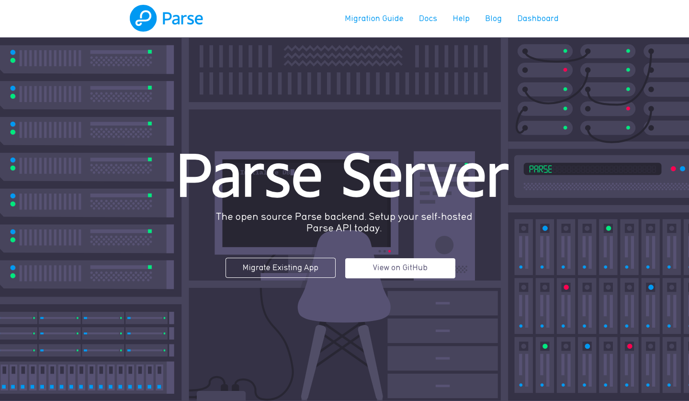
Рис 4.1 Parse

Приложение iMess (Рис 4.2)
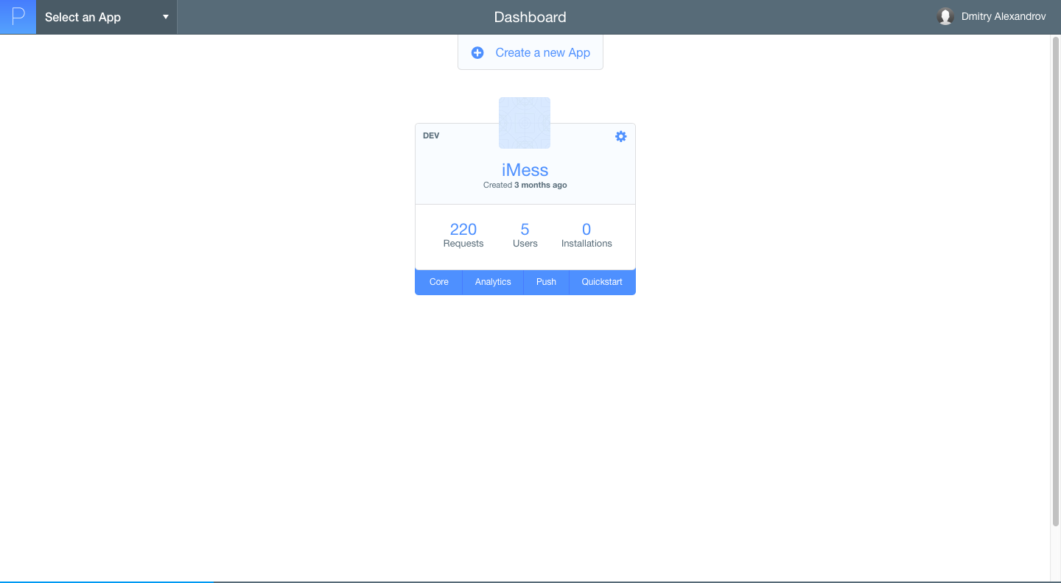
Рис 4.2 Приложение iMess

4.2. Создание проекта в Xcode
Необходимо создать проект с использованием языка Swift

Создание Xcode проекта (Рис 4.3)
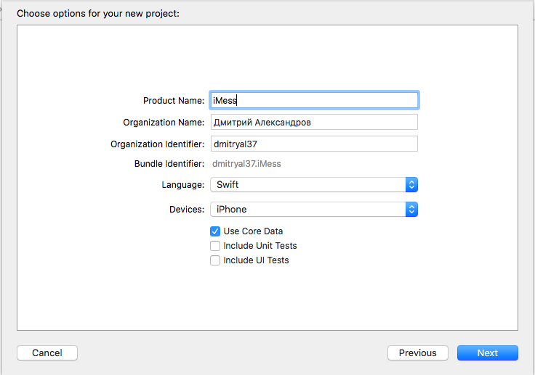
Рис 4.3 Создание Xcode проекта

Настройка проекта по требованиям технического задания. Указываем версию iOS, устройство, для которого будет разрабатываться приложение и ориентацию (Рис 4.4).

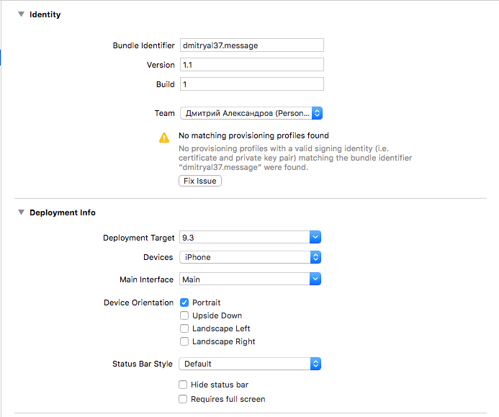
Рис 4.4 Настройка проекта

4.3. Разработка интерфейса
Необходимо создать ViewController регистрации и добавить в него следующие элементы: ImageView для возможности установить аватар. Три TextField для ввода информации и кнопку для возможности зарегистрироваться.
Внешний вид интерфейса SignUpViewController’a изображен на Рис 4.5.
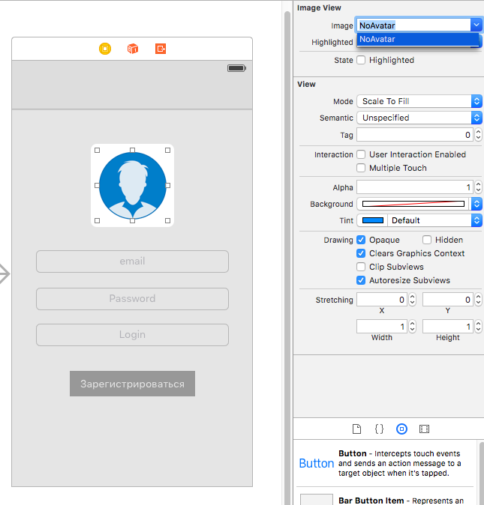
Рис 4.5 Внешний вид интерфейса SignUpViewController

Аналогичным образом создается LoginViewController для авторизации, содержащий два TextField, Label приветствия (опционально) и две кнопки: вход и кнопка перехода к контроллеру регистрации. Внешний вид интерфейса LoginUpViewController’a изображен на Рис 4.6.

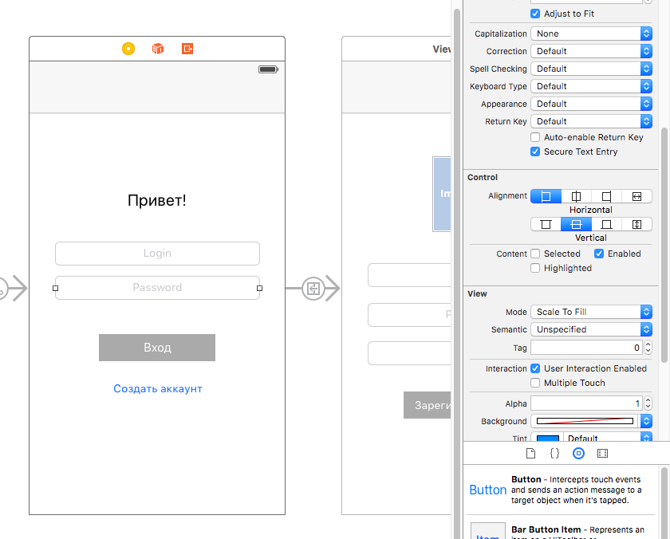
Рис 4.6 Внешний вид интерфейса LoginViewController

После создания контроллеров необходимо реализовать autolayout для правильного отображения элементов на устройствах разных диагоналей экрана.
Настройка constraints (ограничения) на примере LoginViewController’a изображена на Рис 4.7. Аналогично настраивается для всех контроллеров.

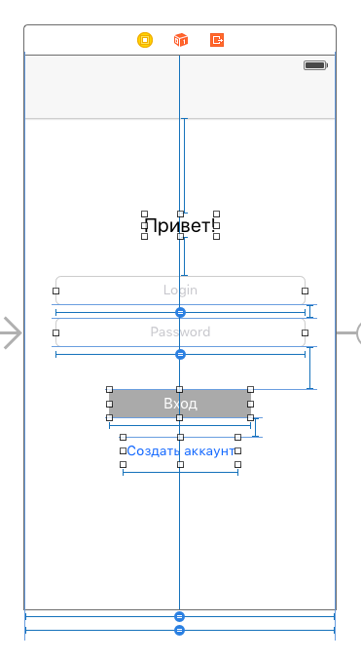
Рис 4.7 AutoLayout на примере LoginViewController

4.4. Работа с кодом
Первым делом необходимо интегрировать Parse SDK в проект.
Список необходимых фреймворков, интегрированных в проект, изображен на Рис 4.8.
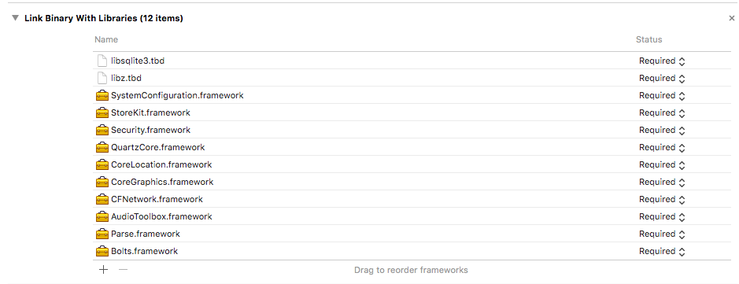
Рис 4.8 Список фреймворков Parse

После интеграции фреймворков необходимо создать UsersViewController, в который будет попадать зарегистрированный пользователь после регистрации или авторизации. Данный контроллер содержит TableView для табличного представления пользователей и кастомизированную динамическую ячейку (Cell), которая содержит ImageView для отображения аватарки и два Label для отображения Login’a и email адреса. После создания контроллера необходимо связать элементы интерфейса с кодом. Связывание происходит аналогично для всех объектов контроллеров, подчиняющихся своему классу.
Процесс связывания элементов интерфейса на примере UsersViewController’a изображен на Рис 4.9.
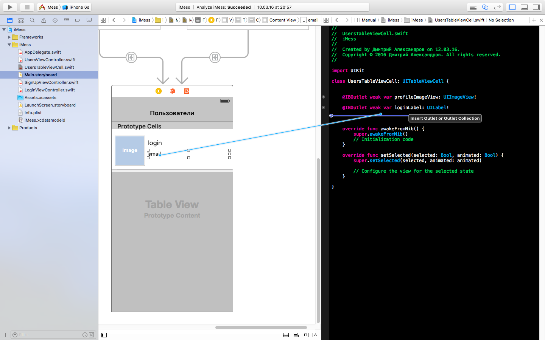
Рис 4.9 Процесс связывания элементов интерфейса

Для реализации регистрации необходимо в приложении Parse создать новый класс “User” и несколько колонок: “username”, “password”, “email”, “image”. Именно в них будет сохранятся информация о зарегистрированном пользователе.
Внешний вид данных в приложении Parse изображен на Рис 4.10.

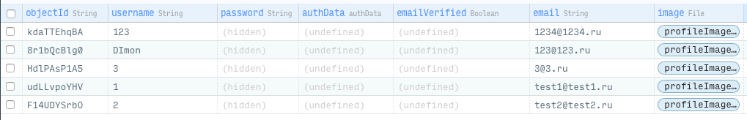
Рис 4.10 Внешний вид данных в приложении Parse

Информация о зарегистрированном пользователе принимается из TextField и ImageView (опционально) и отправляется на сервер при нажатии на кнопку регистрации по ключам: “username”, “password”, “email”. При успешной регистрации пользователь попадает в UsersViewController.

@IBAction func signUpButtonPressed(sender: AnyObject) {
let user = PFUser()
user.username = loginTextField.text
user.password = passwordTextField.text
user.email = emailTextField.text

let imageData = UIImagePNGRepresentation(self.imageView.image!)
let imageFile = PFFile(name: "profileImage.png", data: imageData!)
user["image"] = imageFile
user.signUpInBackgroundWithBlock({ (complete: Bool, error: NSError?) -> Void in
if error == nil {
self.performSegueWithIdentifier("toUsersSegue2", sender: self)
} else {
return
}
})
}

После реализации регистрации необходимо отобразить зарегистрированных пользователей в UsersViewController. Функция viewDidLoad() хранит информацию, которая должна произойти в первую очередь при первой инициализации класса и/или первого запуска приложения. Именно здесь и отправляем запрос на получение информации о зарегистрированных пользователях.

currentUserName = PFUser.currentUser()!.username!
let predicate = NSPredicate(format: "username != %@", currentUserName)
let query = PFQuery(className: "_User", predicate: predicate)
query.findObjectsInBackgroundWithBlock { (objects: [PFObject]?, error: NSError?) -> Void in
let users = objects as! [PFUser]
for user in users {
self.userEmailsArray.append(user.email!)
self.nicknamesArray.append(user.username!)
self.imageFileArray.append(user["image"] as! PFFile)
self.tableView.reloadData()
}
}

После получения данных их необходимо отобразить в ячейке

Func tableView(tableView: UITableView, numberOfRowsInSection section: Int) -> Int {
return nicknamesArray.count
}
После реализации регистрации пользователей и отображения их в UsersViewController необходимо приступить к разработке ChatViewController. В Parse создается новый класс “Message” и в нем три колонки “sender”, “recipient”, “message”, которые будут хранить данные отправителя, получателя, и сам текст сообщения (Рис 4.11).
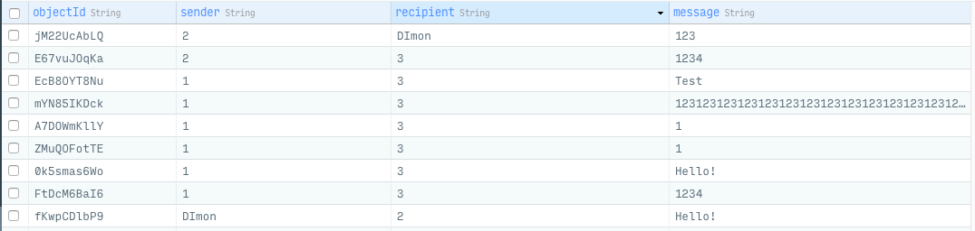
Рис 4.11 Внешний вид данных в приложении Parse

Создаем ChatViewController, содержащий в себе ScrollView, TextView, кнопку отправки сообщения и Label. Внешний вид контроллера изображен на Рис 4.12.
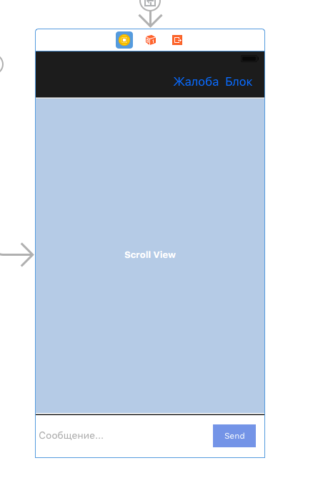
Рис 4.12 ChatViewController

Реализуем функцию обновления чата

let query1 = PFQuery(className: "Message", predicate: predicate1)
let query2 = PFQuery(className: "Message", predicate: predicate2)
let resultQuery = PFQuery.orQueryWithSubqueries([query1, query2])
resultQuery.addAscendingOrder("createdAt")
resultQuery.findObjectsInBackgroundWithBlock { (objects: [PFObject]?, error: NSError?) -> Void in
if error == nil {
for object in objects! {
self.senderArray.append(object.objectForKey("sender") as! String)
self.messageArray.append(object.objectForKey("message") as! String)
}

Работаем над отображением данных в ChatViewController. Необходимо верно установить отспупы между Label, в которых отображается текст сообщения (отправитель - получатель). Выполняем данную проверку с помощью цикла for-in.
for i in 0..<self.messageArray.count {
if self.senderArray[i] == currentUserName {
let messageLabel = UILabel()
messageLabel.text = self.messageArray[i]
messageLabel.frame = CGRectMake(0, 0, self.chatScrollView.frame.size.width - 90, CGFloat.max)

Реализуем отображение аватарки возле Label с сообщением

let senderImage = UIImageView()
senderImage.image = self.currentUserImage
senderImage.frame.size = CGSize(width: 35, height: 35)
senderImage.frame.origin = CGPoint(x: self.chatScrollView.frame.size.width - senderImage.frame.size.width - imageMarginX, y: imageMarginY)
senderImage.layer.cornerRadius = senderImage.frame.size.width / 2
senderImage.clipsToBounds = true
self.chatScrollView.addSubview(senderImage)
imageMarginY += bubbleLabel.frame.size.height + 20
self.chatScrollView.bringSubviewToFront(senderImage)

Внешний вид чата изображен на Рис 4.13.
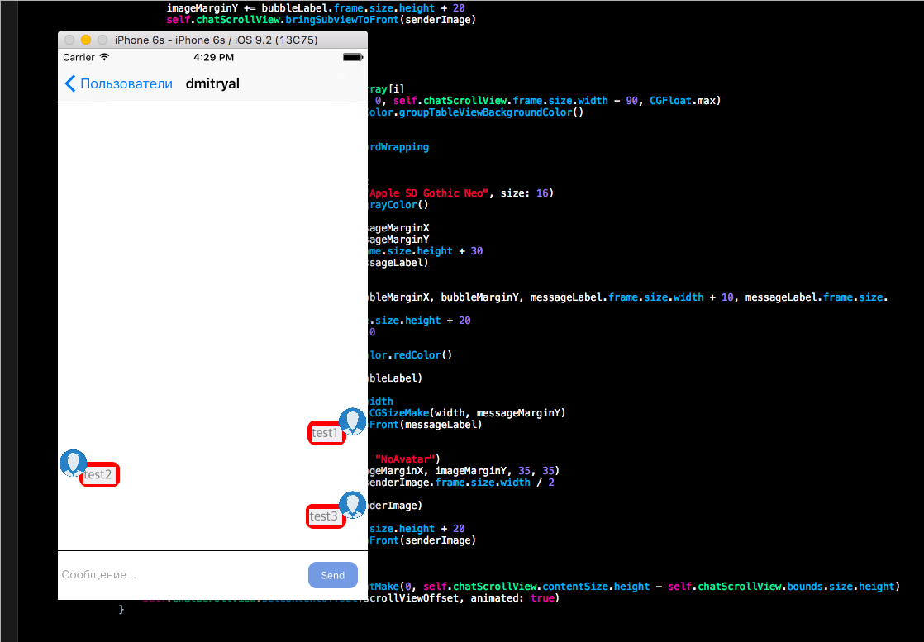
Рис 4.13 Внешний вид окна чата

Реализуем отправление сообщения кнопкой “Send”
let messageDB = PFObject(className: "Message")
messageDB["sender"] = currentUserName
messageDB["recipient"] = recipientNickname
messageDB["message"] = self.messageTextView.text
messageDB.saveInBackgroundWithBlock({ (success: Bool, error: NSError?) -> Void in
if success {
self.messageTextView.text = ""
self.updateChat()
} else {
print("message error")
}
})

После реализации отправления сообщений и их отображения в ChatViewController необходимо сделать возможность заблокировать пользователя. Для этого необходимо в приложении Parse создать новый класс “Block” и две колонки “User”, “blockedUser” (Рис 4.14)

Рис 4.14 Внешний вид данных в приложении Parse

В контроллере ChatViewController создаем barButtonItem “Блок - Разблок” (Рис 4.15).
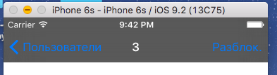
Рис 4.15 Кнопка блокировки - разблокировки пользователя

Реализуем действие кнопки блокировки пользователя

let addBlockUser = PFObject(className: "Block")
addBlockUser.setObject(currentUserName, forKey: "user")
addBlockUser.setObject(recipientNickname, forKey: "blockUser")
addBlockUser.saveInBackground()

Работа функции блокировки пользователя изображена на Рис 4.16
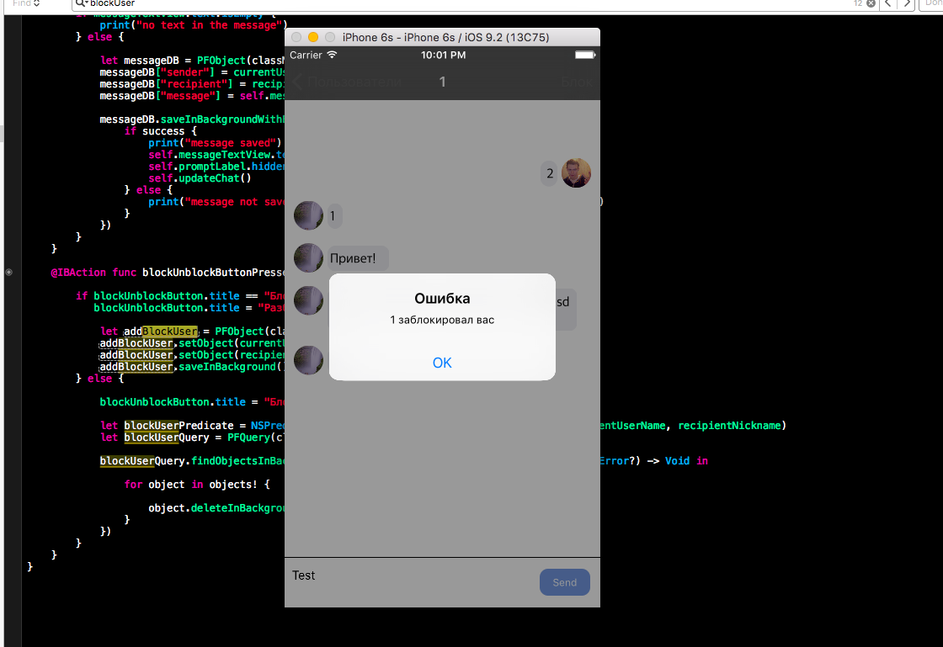
Рис 4.16 Работа блокировки пользователя

Для реализации отправления жалобы создаем в приложении Parse новый класс “Report” и две колонки “user”, “reportedUser” (Рис 4.17)
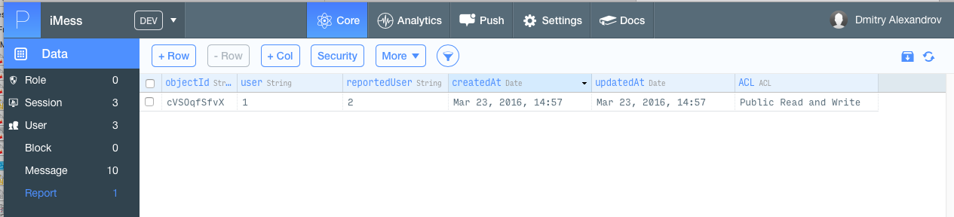
Рис 4.17 Внешний вид данных в приложении Parse

Создаем barButtonItem “Жалоба” и реализуем функцию отправления жалобы

let addReportObject = PFObject(className: "Report")
addReportObject.setObject(currentUserName, forKey: "user")
addReportObject.setObject(recipientNickname, forKey: "reportedUser")
addReportObject.saveInBackgroundWithBlock { (completed: Bool, error: NSError?)

Работа функции отправления жалобы изображена на Рис 4.18
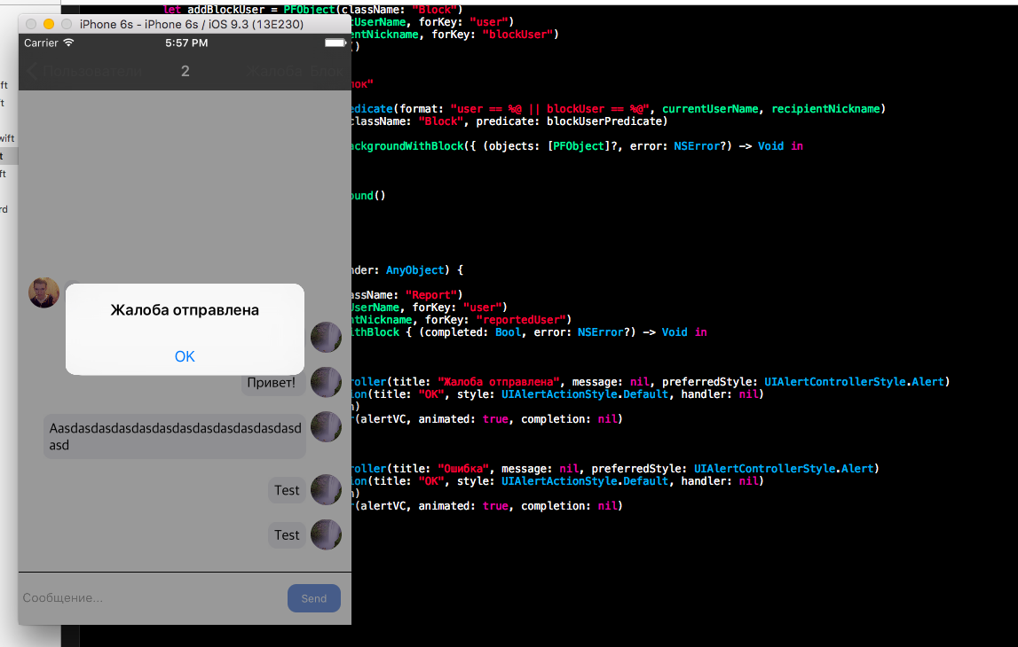
Рис 4.18 Функция отправления жалобы

Для реализации перехода к последним диалогам с пользователями необходимо создать ChatsTableViewController, который содержит кастомизированную динамическую ячейку, в которой находится два Label: “name”, “messageText” (Рис 4.19).
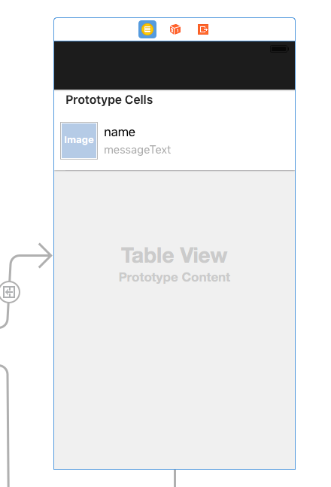
Рис 4.19 ChatsTableViewController

С помощью цикла for-in выполняем перебор последних полученных или отправленных сообщений
for i in 0 ..< self.senderArray.count {
if self.senderArray[i] != currentUserName {
self.namesArray.append(self.senderArray[i])
self.messagesArray.append(self.messageArray[i])
} else {
self.namesArray.append(self.recipientArray[i])
self.messagesArray.append(self.messageArray[i])
}
}

Отображаем данные в ячейку

cell.nameLabel.text = namesArray[indexPath.row]
cell.messageTextLabel.text = messagesArray[indexPath.row]
cell.chatImageView.image = self.imagesArray![indexPath.row] != nil ? self.imagesArray![indexPath.row] : UIImage(named: "add")
return cell

Работа ChatsTableViewController’a изображена на Рис 4.20
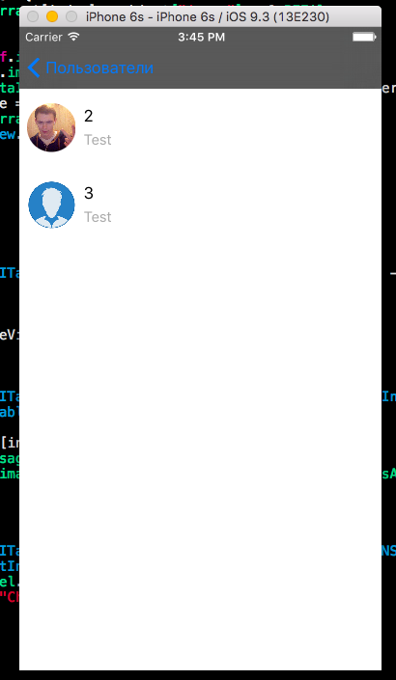
Рис 4.20 Работа ChatsTableViewController'a

4.5 Тестирование приложения на реальном устройстве
Скомпилируем приложение на реальное устройство. Для тестирования используется iPhone 6S с установленной iOS 9.3.2 (Рис 4.21).
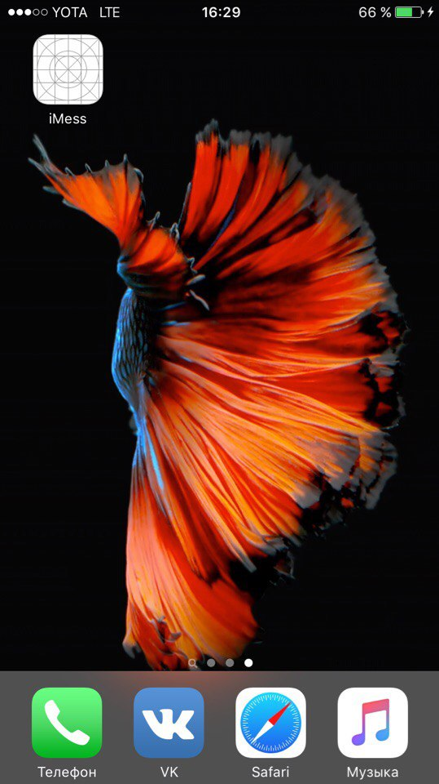
Рис 4.21 Скомпилированное приложение iMess на iPhone 6S

Внешний вид контроллера авторизации изображен на Рис 4.22.
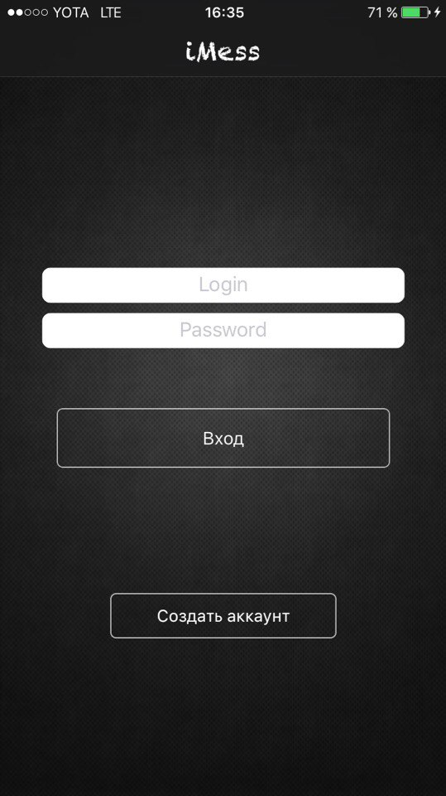
Рис 4.22 Контроллер авторизации на iPhone 6S

После авторизации успешно попадаем в UsersViewController (Рис 4.23).
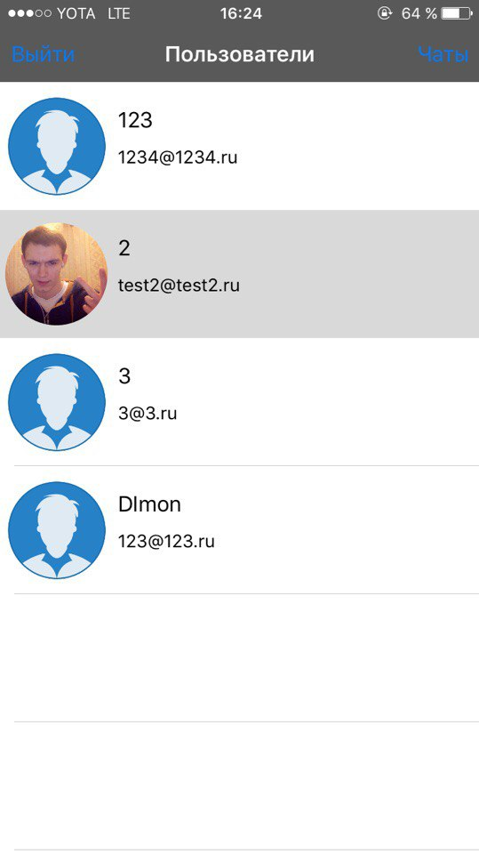
Рис 4.23 Отображение списка зарегистрированных пользователей на iPhone6S

Контроллер диалога с пользователем изображен на Рис 4.24.

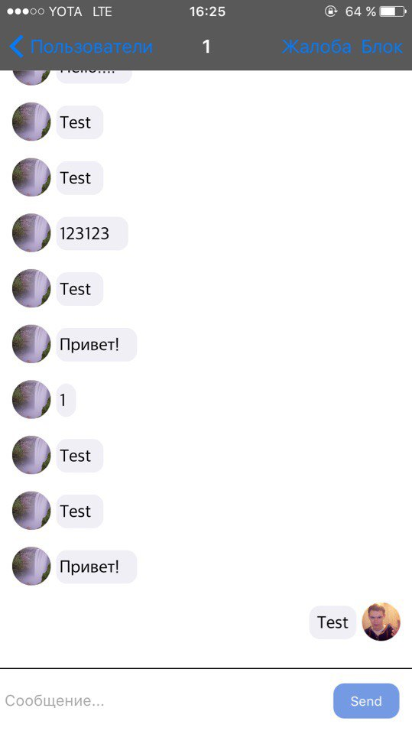
Рис 4.24 Диалог с пользователем

ЗАКЛЮЧЕНИЕ
Завершая работу, следует отметить, что все задания работы были успешно выполнены.
Так в ходе работы было выполнено следующее:
- Выполнен обзор возможностей Xcode 7.3.1, использованных при разработке мобильного iOS приложения.
- Разработано и реализовано клиент - серверное iOS приложение “iMess”.
- Созданное при помощи Xcode 7.3.1 мобильное приложение позволяет отправлять и получать сообщения между пользователями.
- Ссылка на Github:

СПИСОК ИСПОЛЬЗОВАННЫХ ИСТОЧНИКОВ
- SwiftBook [Электронный ресурс] - http://swiftbook.ru/doc/about-swift
- Википедия [Электронный ресурс] - https://ru.wikipedia.org/wiki/Xcode

